Fiche laboratoire et évaluateur
Matériel indiqué sur la fiche candidat | Précisions pour le laboratoire | Remarques à l’évaluateur | Ressources et/ou informations à donner au candidat au cours de l’épreuve
- Logiciel Sismolog  - Fiche d’aide au repérage de l’arrivée des ondes PmP sur un sismogramme  - Sismogrammes recueillis dans différentes stations du réseau sismique alpin, à rechercher dans la banque de sismogrammes du logiciel Sismolog :  - Séisme du 19/01/1991 - profondeur focale h = 11 km  - Sismogramme enregistré par la station OG02 (Annemasse) située à 63,3 km de l’épicentre et à 620 m d’altitude.  - Sismogramme enregistré par la station OG03 (Samoëns) située à 70,8 km de l’épicentre et à 1000 m d’altitude.  - Séisme du 09/03/1992 - profondeur focale h = 6 km  - Sismogramme enregistré par la station SURF (Col de Larches) située à 105,5 km de l’épicentre et à 1820 m d’altitude  - Sismogramme enregistré par la station OG04 (La Clusaz) située à 95,4 km de l’épicentre et à 1330 m d’altitude.  - Séisme du 07/02/1991 - profondeur focale h = 11 km  Sismogramme enregistré par la station OG21 (Guillestre) située à 86,4 km de l’épicentre et à 1395 m d’altitude.  - Séisme du 23/04/1991 - profondeur focale h = 10 km  Sismogramme enregistré par la station RSL (Roselend) située à 135,8 km de l’épicentre et à 1583 m d’altitude.  - logiciel tableur  - fichier « profondeur_Moho.xls » permettant le calcul de H une fois que sont saisies les valeurs de h, d, V et δt. Ce fichier comporte différentes feuilles, dédiées aux différentes stations. | Pour les lycées n’ayant pas le logiciel Sismolog : possibilité d’utiliser le logiciel Tectoglob3D.  Si cette alternative est retenue, charger le jeu de sismogrammes « Alpes (détermination de la profondeur du Moho) » en suivant le chemin : fichier/ charger des sismogrammes.  À noter que :  - À la différence de Sismolog, le logiciel Tectoglob3D propose un affichage du temps d’arrivée des ondes PmP. Dans ce cas, la fiche d’aide au repérage de l’arrivée des ondes PmP sur un sismogramme n’est plus utile  - Le jeu de stations sismiques et d’événements est différent de celui proposé par Sismolog, mais l’esprit du sujet est inchangé. L’utilisateur trouvera la profondeur focale au dessus du sismogramme et l’altitude de la station en passant la souris sur cette dernière. On obtiendra la distance entre l’épicentre du séisme et la station à l’aide du menu Action/Mesurer une distance | Aides majeures  - L’évaluateur aide le candidat au repérage des ondes PmP sur le sismogramme  - L’évaluateur aide le candidat à la saisie des valeurs utiles avec le tableur.  Documents de secours (à construire avec le matériel de l’établissement) :  Fichier profondeur_Moho.xls dont toutes les feuilles sont complétées avec les valeurs adéquates pour les six stations. | Indiquer oralement au candidat dès le début de l’épreuve que la situation comporte 2 gestes techniques
 |  |  | À l’issue de la communication, donner la ressource complémentaire.
Fiches :
- Fiche d’aide au repérage de l’arrivée des ondes PmP sur un sismogramme
Lien ou référence scientifique : La croûte inférieure et les racines des chaines (https://www.college-de-france.fr/sites/default/files/media/document/2023-03/1993-1994_lepichon.pdf)

Ressource complémentaire
Un profil ECORS (Étude de la Croûte Continentale et Océanique par Réflexion Sismique) est une image de la structure profonde de la croûte obtenue par des méthodes sismiques. Les ondes sismiques émises depuis la surface sont réfractées ou réfléchies au niveau des interfaces entre des roches de propriétés différentes. Enregistrées et analysées en surface, elles permettent de comprendre l’organisation des roches dans la lithosphère.

Profil ECORS réalisé au niveau des Alpes (profil brut) :
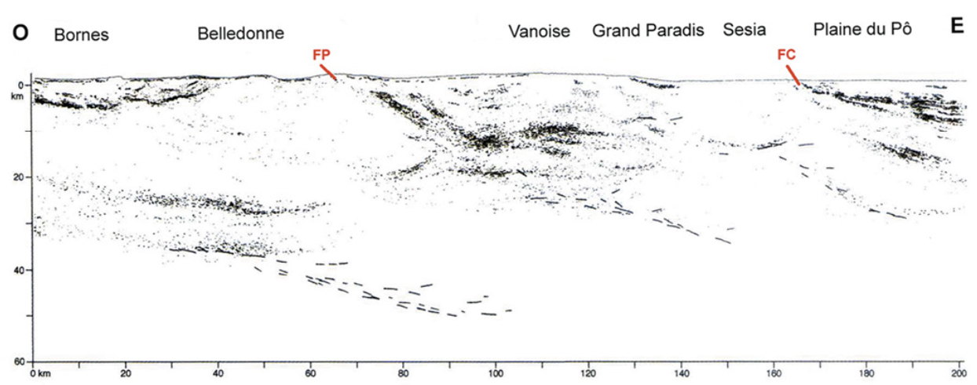

Interprétation du Profil ECORS réalisé au niveau des Alpes :
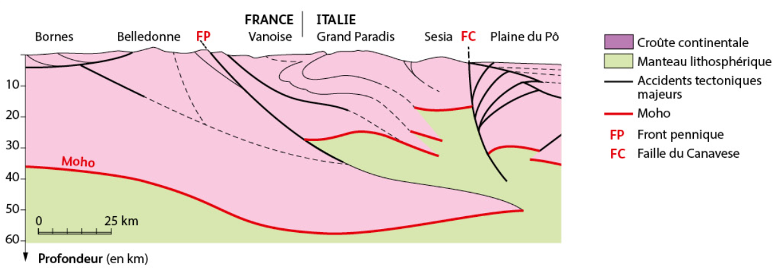
Source : https://www.pedagogie.ac-aix-marseille.fr/upload/docs/application/pdf/2013-02/01_croute_contisostasie.pdf

